https://www.dnevnik.si/1042734099/mnenja/odprta-stran/o-kakovostnem-pouku-ki-to-ni-vec-in-o-ministrstvu-ki-si-zakriva-oci

Danes začenjam kot mama. Zakaj? Ker upam, da me bo kdo slišal. Učiteljev že dolgo nihče več ne sliši, niti ne posluša.
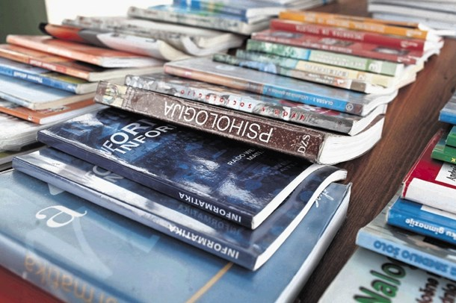
Ministrstvo za šolstvo (MIZŠ) je v šolskem letu 2014/2015 v sistem devetletke uvedlo neobvezne izbirne predmete. Moja takratna četrtošolka je izbrala nemščino in bila navdušena. Tudi letos ima nemščino, in sicer se jo uči v kombinaciji s četrtošolci, zato je navdušena malo manj, ker se ji zdi tempo prepočasen. Pred dnevi mi je bilo na roditeljskem sestanku povedano, da se bo v šolskem letu 2016/2017 najverjetneje učila nemščino v kombinaciji s 4., 5. in 6. razredom. Glede na število otrok v drugi triadi njena šola ne sme oblikovati samostojnih skupin, zna pa biti v skupini blizu 28 učencev. Učiteljica bo tako prihodnje leto poučevala nemščino na treh nivojih – četrtošolci ne bodo znali nič, petošolci bodo imeli za sabo 70 ur nemščine, šestošolci pa 140. Zaradi organizacije pouka in kombinacije bo ta skupina cca 28 otrok imela pouk šesto ali sedmo uro, ker drugače zaradi prenatrpanosti programa devetletke ne gre.
Si predstavljate pouk tujega jezika po rednem pouku okrog 14. ure, skupino 28 učencev od 10. do 12. leta in s tremi nivoji znanja, po možnosti še z učenci, ki imajo dodatno strokovno pomoč ali učne težave ali so nadarjeni (za vse te učence so zakonsko zahtevane dodatne prilagoditve pouka), in brez delovnega zvezka ter učbenika, kar je pogosta praksa poučevanja neobveznih izbirnih predmetov?
Zdaj pa prehajam v vlogo učiteljice – jaz si ga ne predstavljam. Prepričana sem, da še ob tako strokovno usposobljenem in izkušenem kadru ne more iti za kakovosten pouk, sploh pa ne pri učenju jezika. Preden bo učiteljica opravila birokratske zadeve (prisotnost, vpis v dnevnik), umirila, motivirala razred, napovedala učno snov, razložila potek dela in ga razdelila, bo minilo od 15 do 20 minut. Potem se bo verjetno posvetila skupini, ki šele začenja z nemščino, preostali dve skupini pa bo zaposlila. Ne pripisujte krivde učiteljici in njeni avtoriteti, če se bodo na primer petošolci ob 14. uri začeli pogovarjati, kako bodo šli po nemščini igrat nogomet.
Otroci so po rednem pouku utrujeni, marsikdo je pri neobveznem izbirnem predmetu zaradi staršev in splošnega prepričanja o pomenu tujih jezikov. Zato pri pouku potrebuje celega učitelja, ki prepozna, kdaj otroku odteka pozornost, in ga zna priklicati nazaj, ne pa sošolke, ki ga miri, naj bo tiho, ker bi ona rada delala, učiteljica pa bezlja po razredu od ene skupine do druge. Sami smo se odločili, da kljub želji otroka po nadaljevanju in podpori obeh staršev v takšno kombinacijo pouka v prihodnjem šolskem letu ne moremo privoliti in nihče od staršev ne bi smel.
Vem, našel se bo kdo, ki bo rekel, da bi se morali v prvi vrsti upreti učitelji. Večina učiteljev se ne bo uprla, ker jim je že uspelo, da so nas v slovenski javnosti prikazali kot lenuhe, zdaj pa se bojijo, da nas bodo še kot nestrokovnjake.
Zato pozivam starše, da bojkotiramo takšen pouk, kajti s politiko slovenske osnovne šole je tako kot z jedilniki lokalne menze. Dokler te jedilnike samo berete na papirju, zvenijo celo zelo lepo, ko pa v tej isti menzi vsak dan jeste, lahko dobite tudi čir na želodcu.
Jezikovna politika se krasno bere v zakonih in pravilnikih MIZŠ, v praksi pa je izgubila kompas. V tretji triadi se neobveznim izbirnim predmetom pridružijo še obvezni izbirni predmeti. Če še ne veste – teoretično tako v sedmem razredu lahko obstajata dve različni nemščini – obvezna (ki začenja pouk nemščine od začetka) in neobvezna (ki nadaljuje pouk iz druge triade). Kako bo s prehodom otroka, ki se je v drugi triadi učil neobvezno nemščino, če neobvezne nemščine šola v zadnji triadi ne bo ponudila, ker že vrsto let ponuja samo obvezno, ne ve nihče.
Zmeda je popolna in iz leta v leto večja, na mnogih področjih. Devetletka se utaplja v takšnih zgodbah in po dobrem letu in pol nove vlade ter že tretji ministrici za šolstvo je skrajni čas za rešitev.
Učitelji in ravnatelji že vrsto let opozarjamo: na prenatrpanost in neživljenjskost učnih načrtov, ki ne potrebujejo samo prenove, ampak bi nekatere bilo treba napisati na novo; na problematiko koncepta dela z učenci z učnimi težavami in koncepta dela z nadarjenimi; razkorak med učnimi načrti, učbeniki in nacionalnim preverjanjem znanja (NPZ); na problematiko učbeniške politike, potrjevanja preštevilnih in tudi nekakovostnih učbenikov; obveznih izbirnih predmetov, neobveznih izbirnih predmetov; dodatne strokovne pomoči (DSP); interesnih dejavnosti, ki jih je devetletka s svojim programom praktično izrinila z urnika…
Ne vem, ali ste opazili, ampak ministrica veliko govori o kakovosti slovenske šole, ki jo bodo v prihodnjih letih tudi sistemsko spremljali in nas bo verjetno veliko stala. Če ste me pozorno prebrali, vidite, da devetletka kliče, ne kliče – kriči po odpravi sistemskih napak. Učitelji nismo proti merjenju kakovosti, kot se nas bo verjetno skušalo prikazati. Smo pa odločno proti merjenju kakovosti obstoječega stanja!
Se v Sloveniji res ne da spremeniti nobenega sistema, čeprav so napake očitne in obstaja interes tako med starši, učitelji, ravnatelji in stroko? Se je res že toliko prisklednikov prisesalo na šolski sistem, da so ga s svojimi lobiji dejansko ugrabili in ga je zato nemogoče spremeniti?
Bojana Potočnik, Planina pri Sevnici

